รายงานผลการจัดกิจกรรมการทดลอง ตามโครงการบ้านนักวิทยาศาสตร์น้อย ประเทศไทย
เรื่อง ก๊าซคาร์บอนไดออกไซด์ ปรากฏการณ์ การเกิดก๊าซคาร์บอนไดออกไซด์
กิจกรรมการทดลองที่ 14 ลูกโป่งพองโต

1.จุดประสงค์
  - เพื่อให้เด็กใช้ประสาทสัมผัสทั้งห้าในการหาคำตอบได้
  - เพื่อให้เด็กสามารถปฏิบัติการทดลองเพื่อพิสูจน์สมมติฐานที่ตั้งไว้ได้
  - เพื่อให้เด็กพัฒนาทักษะกระบวนการทางวิทยาศาสตร์
  - เพื่อส่งเสริมความสามารถพื้นฐานด้านการเรียนรู้ ภาษา สังคม และการเคลื่อนไหวของ
เด็กปฐมวัย

2.ขั้นตอนการจัดกิจกรรม (สรุปสาระสำคัญ) ที่แสดงให้เห็นว่าเด็กได้ปฏิบัติ และได้พัฒนาด้านต่าง ๆ ตามผลที่เกิดกับเด็ก
การทดลองนี้มีสารที่เด็กๆ รู้จักมาบ้างแล้วจากการทดลองที่ผ่านมา คือ ผงฟู เบกิ้งโซดา กรดมะนาว เราได้ทำการทดลองโดยใส่สารที่มีปริมาณแตกต่างกัน ให้เด็กสังเกตและเมื่อเติมน้ำหรือเปลี่ยนเป็นน้ำมะนาว บ้าง น้ำส้มสายชูบ้าง ให้เด็กสังเกตการณ์เปลี่ยนแปลง ความแตกต่าง คุณครูได้จดบันทึกคำพูดของเด็กๆ แทบไม่ทันทีเดียว หลังจากนั้นก็ใช้สารทุกชนิดใส่ในแต่ละขวด ใส่น้ำหรือน้ำส้มสายชู สังเกตลูกโป่งแต่ละลูก
วิธีการทดลอง
- ใส่น้ำส้มสายชูลงในขวดแก้ว
- จากนั้นนำผงเบคกิ้งโซดาหรือผงฟูใสลงในลูกโป่ง
- นำลูกโป่งที่ใสเบคกิ้งโซดาลงไปแล้วสวมที่ปากขวด
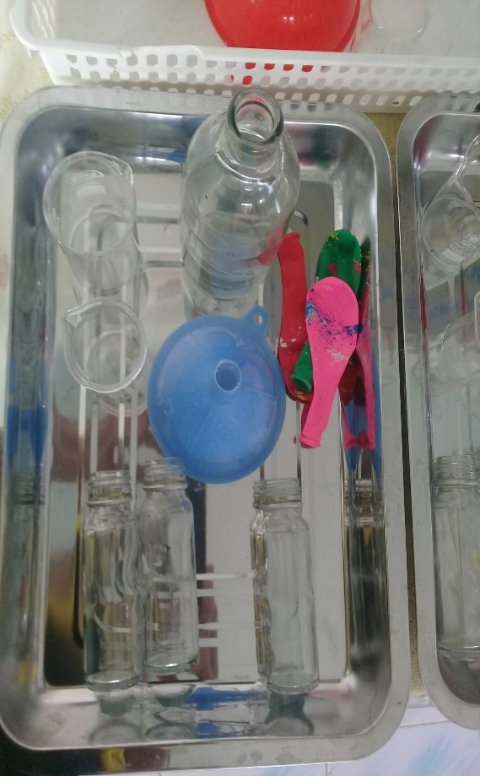
- ค่อย ๆ เทผงเบคกิ้งโซดาที่อยู่ในลูกลงในขวดแก้วที่มีน้ำส้มสายชู
- สังเกตและบันทึกผล
ภาพวัสดุอุปกรณ์ที่ใช้ในการทำกิจกรรม

วัสดุอุปกรณ์
- น้ำส้มสายชู
- ขวดแก้ว
- ผงเบคกิ้งโซดา
- ลูกโป่ง

ภาพเด็กปฏิบัติกิจกรรม

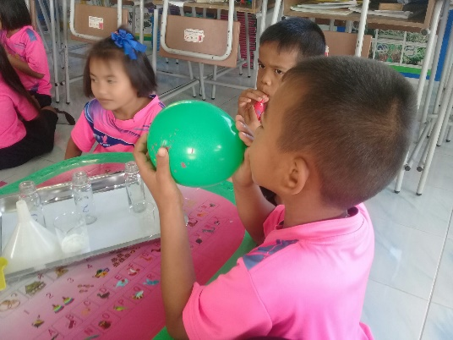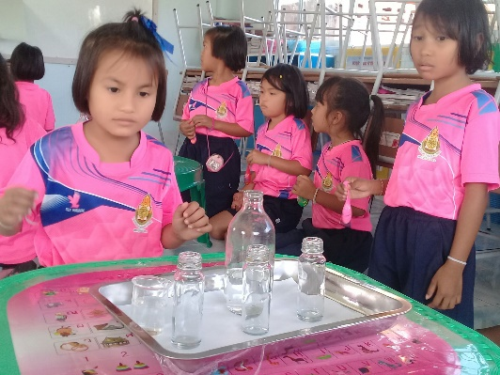
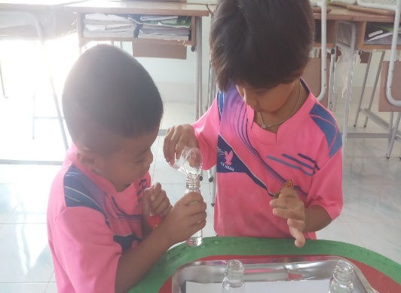
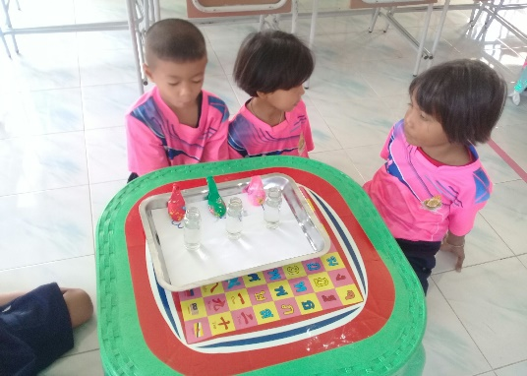

ภาพเด็กนำเสนอผลงาน

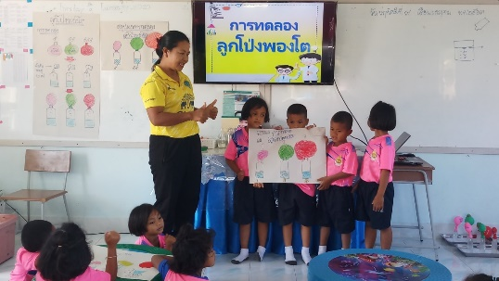
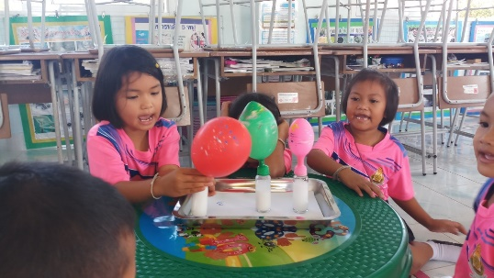

ภาพผลงานที่สำเร็จของเด็ก

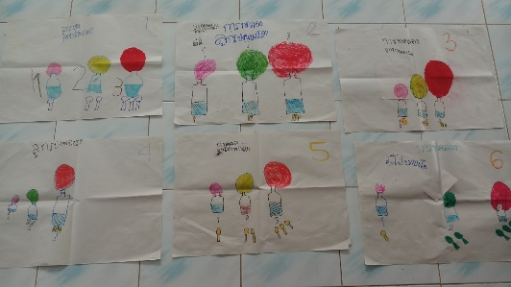
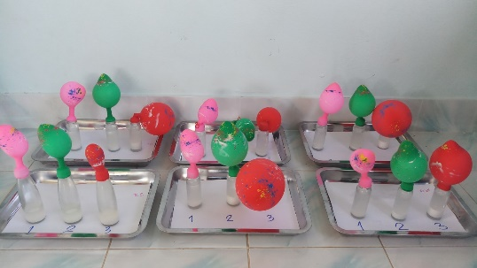

3.ผลที่เกิดขึ้นกับเด็ก (ตามจุดประสงค์ของกิจกรรม)
3.1 เด็กสามารถใช้ประสาทสัมผัสทั้งห้าในการหาคำตอบได้
3.2 เด็กสามารถปฏิบัติการทดลองเพื่อพิสูจน์สมมติฐานที่ตั้งไว้ได้
3.3 เด็กพัฒนาทักษะกระบวนการทางวิทยาศาสตร์
3.4 เด็กเกิดการพัฒนาตรงกับแนวทางการส่งเสริมความสามารถพื้นฐานด้านการเรียนรู้ ภาษา สังคม และการเคลื่อนไหวของเด็กปฐมวัย

4.ผลการพัฒนาความสามารถของเด็กปฐมวัย
4.1 ด้านการเรียนรู้/ด้านภาษา/ด้านสติปัญญา
ด้านการเรียนรู้
- เด็ก ๆ สามารถเล่า /บอก วิธีการหาคำตอบของตนเองได้
- เด็ก ๆ ได้เรียนรู้การทดลอง การกักเก็บน้ำ
- เด็กได้เรียนรู้ปรากฏการณ์ การซึมผ่านและความสามารถเก็บกักน้ำ
ด้านภาษา
- เด็กมีพัฒนาการด้านภาษาจากการสนทนาโต้ตอบแสดงความคิดเห็น
- ทักษะด้านภาษาจากการพูด บรรยาย เล่า สิ่งที่สังเกต
ด้านสติปัญญา
- เด็กรู้จักการคิดการแก้ปัญหาด้วยตนเองในการวางแผนและปฏิบัติตามแผน
- เด็กรู้จักการเชื่อมโยงและแสดงความรู้สึกและสร้างสรรค์ผ่านสื่อ
- เด็กสามารถใช้ภาษาในการถ่ายทอดความเข้าใจของตนเองได้ จากการสังเกต จำแนก เปรียบเทียบ และมีเจตคติที่ดีต่อการเรียนรู้
4.2 ด้านสังคม
- เด็กสามารถทำงานร่วมกับผู้อื่นได้
- เด็กแสดงความคิดเห็นของตนเองและยอมรับฟังความคิดเห็นของผู้อื่น
- เด็กเคารพกฎกติกาและปฏิบัติตามข้อตกลงของห้องเรียน
4.3 ด้านอารมณ์และจิตใจ
- เด็กได้รับความสนุกสนานจากการปฏิบัติกิจกรรม
- เด็กเรียนรู้พึงพอใจในการปฏิบัติกิจกรรม
4.4 ด้านการเคลื่อนไหวและทักษะการรับรู้ประสาทสัมผัส
- เด็กเคลื่อนไหวหยิบจับ สื่อและอุปกรณ์ต่าง ๆ ได้อย่างคล่องแคล่ว
- เด็กสามารถใช้ประสาทสัมผัสในการสังเกตด้วยตนเองจนได้ข้อมูลที่ชัดเจน

